Lucia 13.12

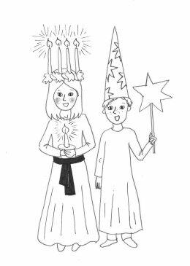
Luciadagen firas den 13 december.
Luciafirandet är en tradition
som kom till Finland från Sverige.
I Finland firas Lucia i Svenskfinland.

Lucia är klädd i en vit klänning.
Hon har ett rött bälte och
en ljuskrona på huvudet.
Lucias uppgift är att sprida
ljus och hopp i mörkret.

I Luciatåget kan man se
Lucia, tärnor, stjärngossar
och tomtar.
Tillsammans sjunger de
sånger och läser verser.

I Finland har vi en officiell Lucia.
Visste du?
En del brukar baka Lussebullar som man äter på luciadagen.
De innehåller kryddan saffran som färgar bullarna gula.
Alla får rösta i Luciavalet.
Den kandidat som får flest röster
blir Finlands Lucia.

Varje år ordnas en Luciainsamling
där man samlar in pengar för
personer som har det svårt.

Vad minns du om Lucia 13.12

- Från vilket land kom Luciatraditionen till Finland?

A Sverige
B Norge
C USA

- Vad betyder orden

luciatåget_______________________________________
tärnor _________________________________________
stjärngossar ____________________________________
kandidat________________________________________

- Vilket datum firar vi Lucia?
______________________________________________

- Vilken roll skulle du vilja ha i ett Luciatåg?
______________________________________________

- Rita en bild på ett Luciatåg.

